MEMBRANA CELULAR
FECHA (AAAA/MM/DD): 2018/03/31 |  |  |  |  |  | Versión del guion: 01 | Número de consecutivo: 00
Nombre del profesor: Liliana Rocío Botero - Paola Reyes Torres |  |  |  | Nombre del programa: Grupos de Investigación GRINBIO y E-Virtual
Curso/Asignatura/Módulo: Laboratorio de Biotecnología Virtual
Tema: Definición de las características de la membrana celular
Nombre de realizador: Nombre del realizador |  |  | Nombre del gestor audiovisual: Carolina Llanos
#Plano | Descripción del plano | Voz en off |  |  | Imagen de referencia (opcional)
1 | Aparece la membrana flotando mientras se definen sus características y van apareciendo palabras clave de apoyo. Ver imagen | La membrana de las células vegetales es una estructura encargada de contener el interior de la célula, protegerla frente a cambios externos, transportar selectivamente sustancias o moléculas a su interior y permitir el paso de información al exterior por medio de receptores. |  |  | Contener el interior  Proteger del exterior  Transportar sustancias  Pasar información al exterior  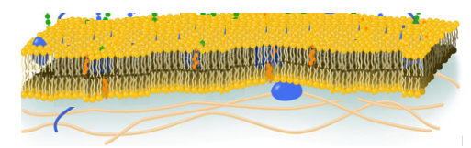
2 | Membrana flotando mientras se definen sus características y van apareciendo palabras clave de apoyo. Ver imagen | Está constituida por lípidos, proteínas y glucósidos, aunque en sí su estructura está condicionada por lípidos dispuestos en su parte hidrofóbica al centro y en su parte hidrofílica en contacto con el agua |  |  | 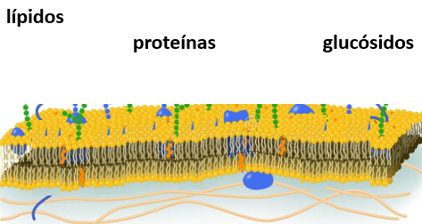
3 | Membrana flotando mientras se definen sus características y van apareciendo palabras clave de apoyo. Ver imagen | formando una bicapa que le confiere permeabilidad. |  |  | 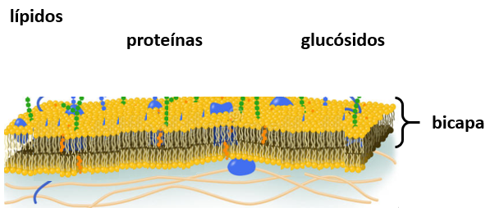
4 | Aparecen los espirales azules en la membrana flotando mientras se definen sus características y aparece la palabra proteínas. | Las proteínas se incrustan en la bicapa para darle fluidez a la membrana, además de cumplir diferentes funciones de transporte y conexión, ya que se encuentran en contacto con el interior y exterior de la célula. |  |  | 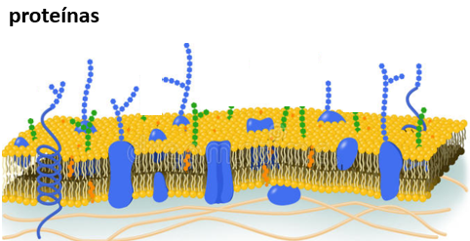
5 | Aparecen los espirales verdes en la membrana flotando mientras se definen sus características y aparece la palabra glucósidos. | Mientras que los glucósidos se ubican en la superficie de la membrana y están en contacto con el exterior de la célula unidos a los lípidos y otras membranas. |  |  | 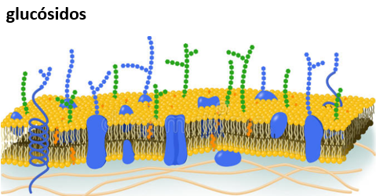

Voz en off completa (Para locución)

La membrana de las células vegetales es una estructura encargada de contener el interior de la célula, protegerla frente a cambios externos, transportar selectivamente sustancias o moléculas a su interior y permitir el paso de información al exterior por medio de receptores.

Está constituida por lípidos, proteínas y glucósidos, aunque en sí su estructura está condicionada por lípidos dispuestos en su parte hidrofóbica al centro y en su parte hidrofílica en contacto con el agua formando una bicapa que le confiere permeabilidad.

Las proteínas se incrustan en la bicapa para darle fluidez a la membrana, además de cumplir diferentes funciones de transporte y conexión, ya que se encuentran en contacto con el interior y exterior de la célula. Mientras que los glucósidos se ubican en la superficie de la membrana y están en contacto con el exterior de la célula unidos a los lípidos y otras membranas.

